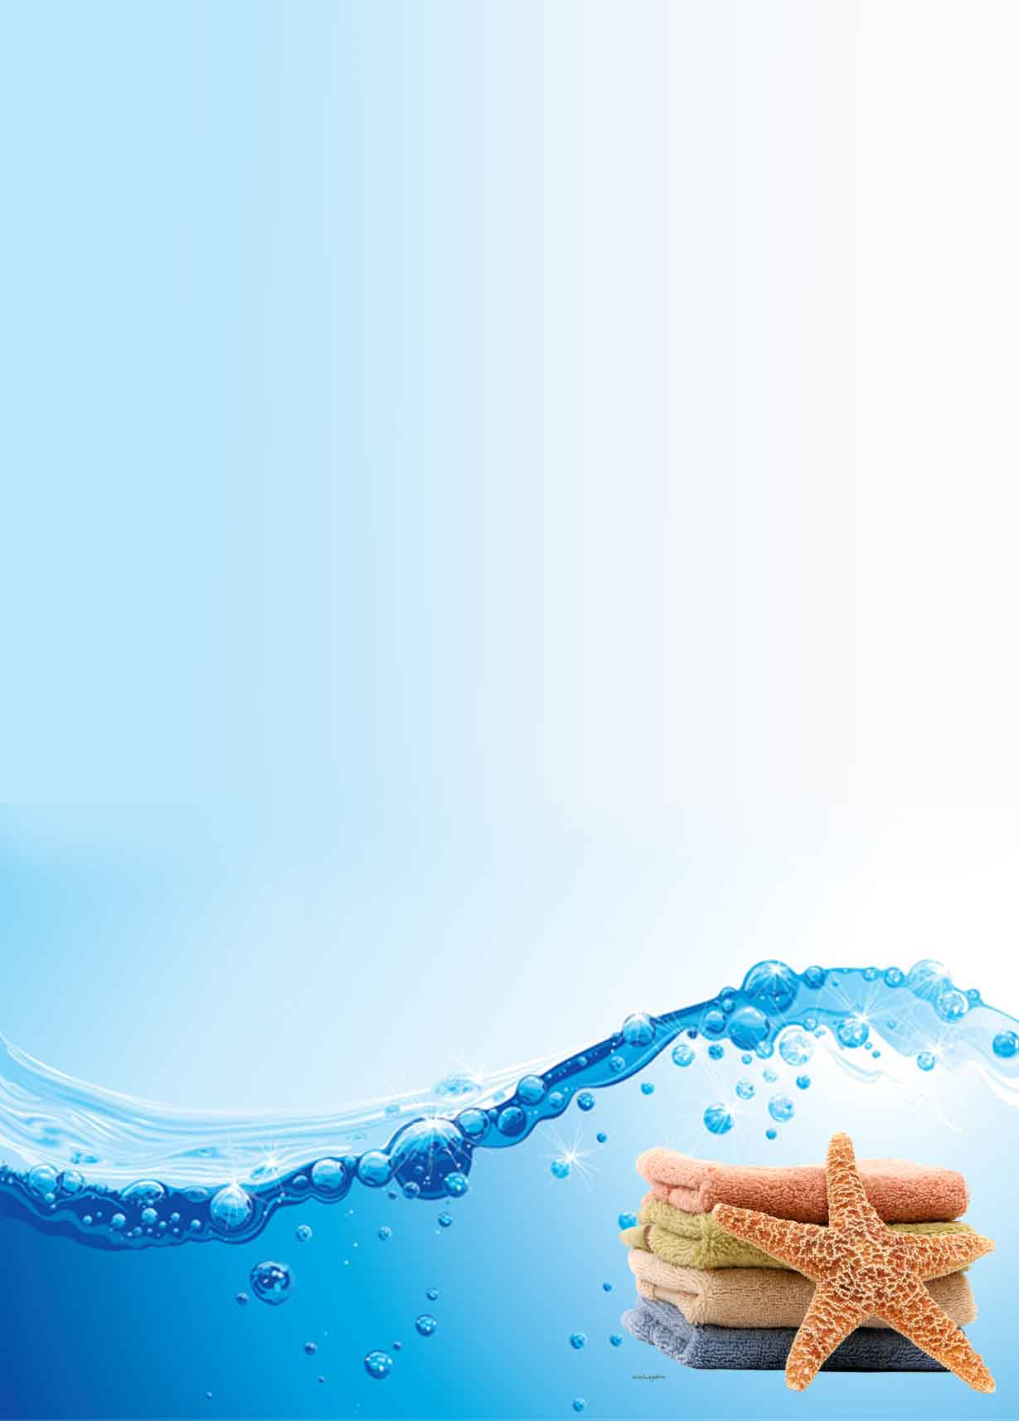

Муниципальное бюджетное дошкольное
образовательное учреждение «Детский сад № 458»

Дидактические
пособия
по здоровьесберегающей
технологии.

Разноцветные колечки
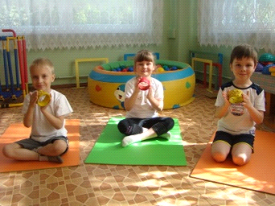 | Цель:  Развивать тактильные  ощущения ребенка, укрепление мышц кисти.  Материалы:  картонные бабины с  бусинками различной формы и размера

Гимнастические коврики
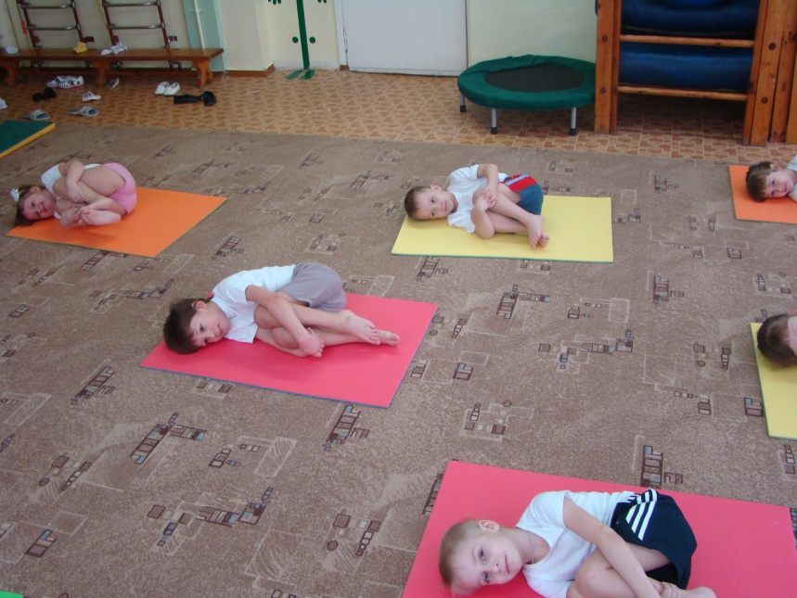 | Цель: Формировать навыки двигательного  самоконтроля  (из исходного положеения  "звезда" в группировку " ракушка").  Материалы: гимнастические коврики.

Гимнастические палки
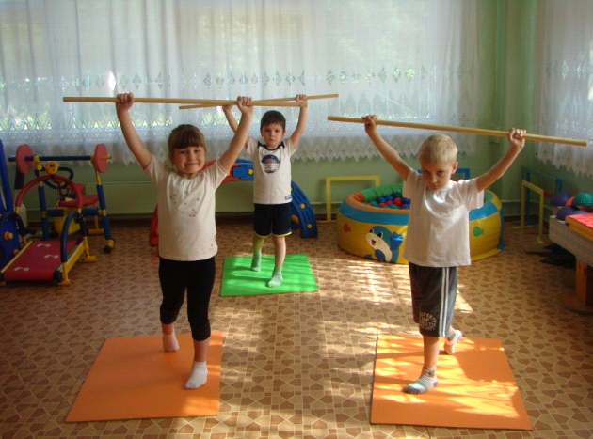 | Цель: Укрепление мышц спины,  развивать координацию движений.  Материалы:  гимнастические деревянные палки.

Мягкие модули
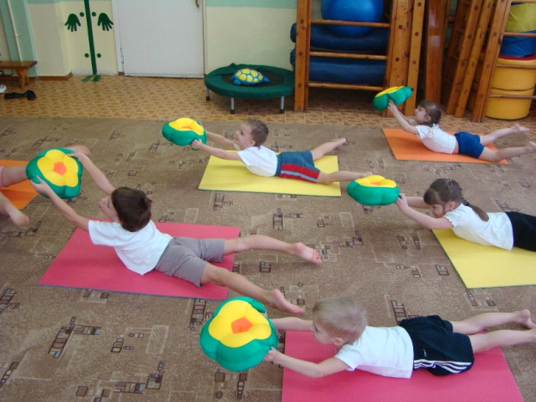 | Цель:  Развивать координацию движений,  формировать правильную осанку.  Материал:  мягкие модули (эластан, полипропиленовые шарики)  закрепить навык сохранения равновесия.

Зона тренажеров

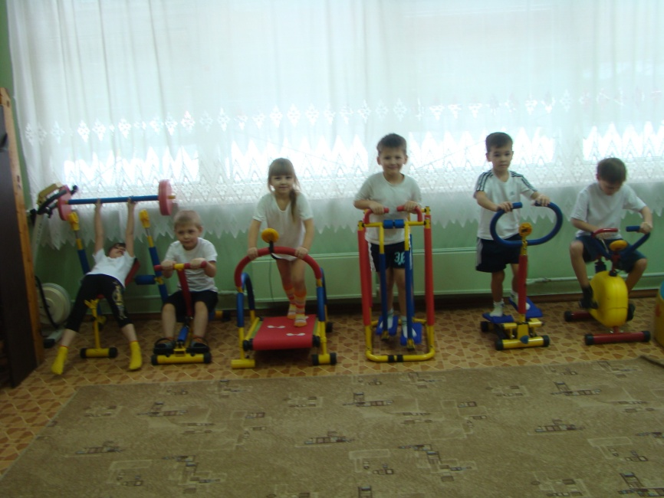 | Цель: Укрепить мышцы ног и стопы.  Формировать навык правильного дыхания.  Материал: детский тренажер

Бегущая дорожка

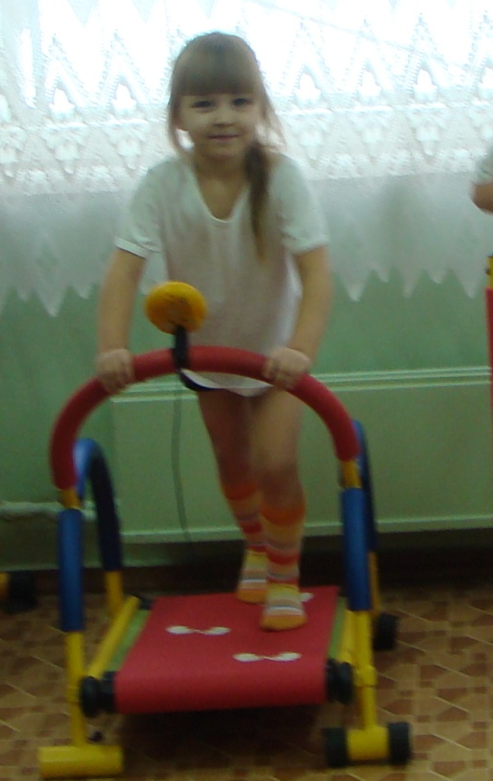 | Цель: Укрепить мышцы ног и стопы.  Формировать навык правильного дыхания.  Материал: детский тренажер.

Шагомер
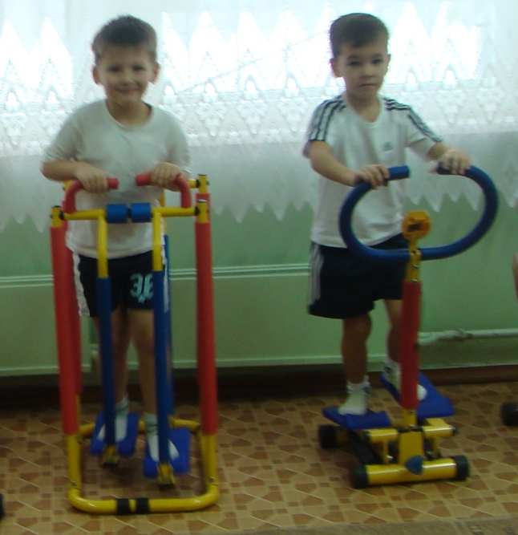 | Цель: Формировать координированность движений ног.  Материал: детский тренажер.

Дуга
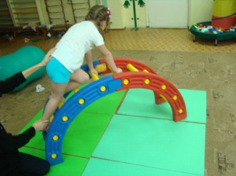 | Цель: Формировать навык ориентировки в  трехмерном пространстве, развивать  координацию движений и воспитывать волевые качества  Материал: пластиковая основа с прорезиненные перекладины

Мяч-арахис
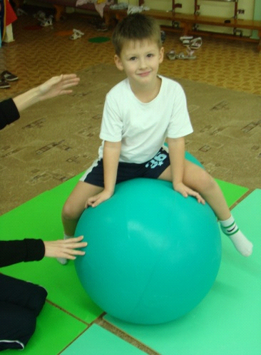 | Цель: Формирование навыка удержания  равновесия на неустойчивой опоре, укрепление мышц спины, самомассаж  участков тела при выполнении упражнений

Балансир
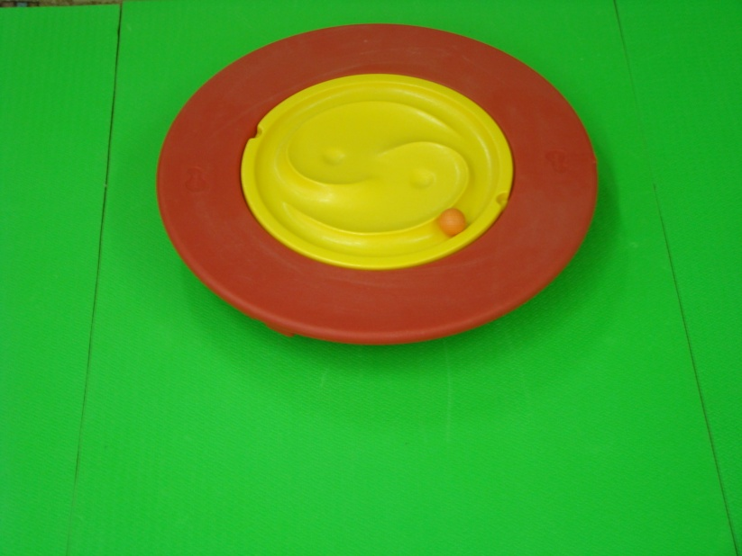 | Цель:Формирования навыка ориентировки в трехмерном  пространстве,развивать навык сохранения равновесия на  неустойчевой поверхности.  Материал: пластиковая основа

Дорожка для подныривания
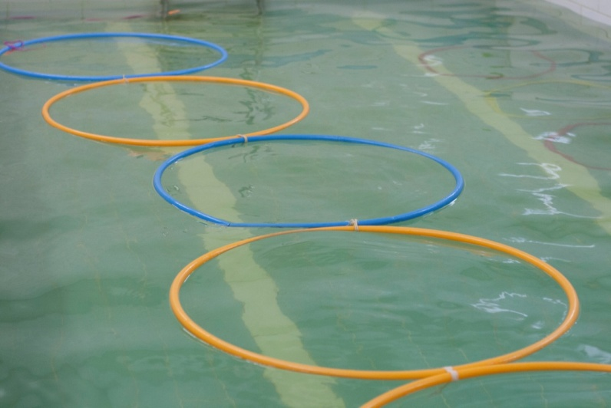
Цель: Закрепить навык подныривания и
задержки дыхания, воспитывать волевые качества
Материал: гимнастические обручи большого диаметра

Аква-горка
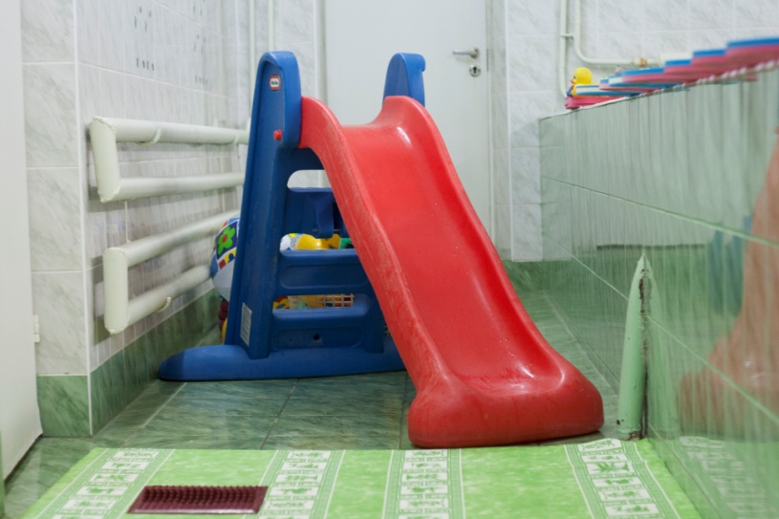
Цель: Вызывать положительные эмоции,
закрепить навык задержки дыхания
Материал: горка из пластика

Плавательные доски

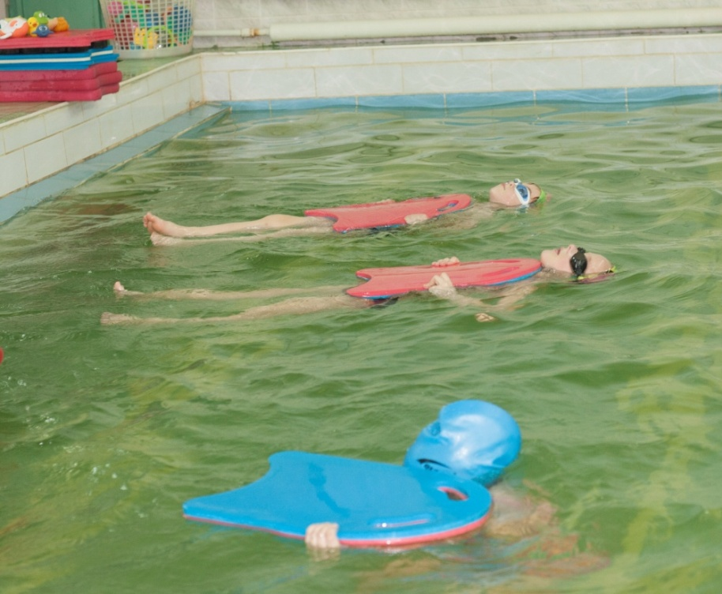

Цель: Развить координацию движений из положения
лежа на груди с опорой, закрепить навык расслабления
Материал: Плавательная доска

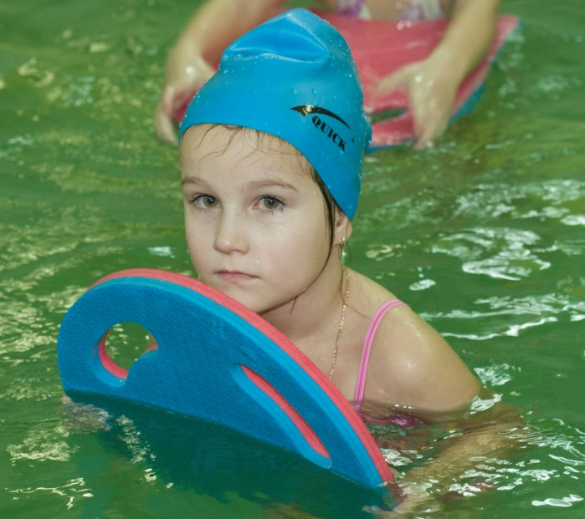

Вотербол

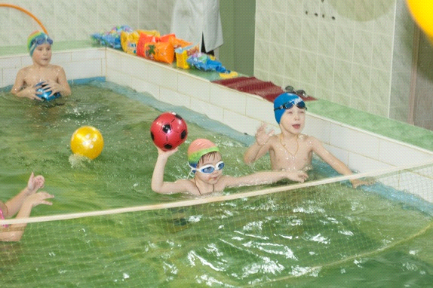
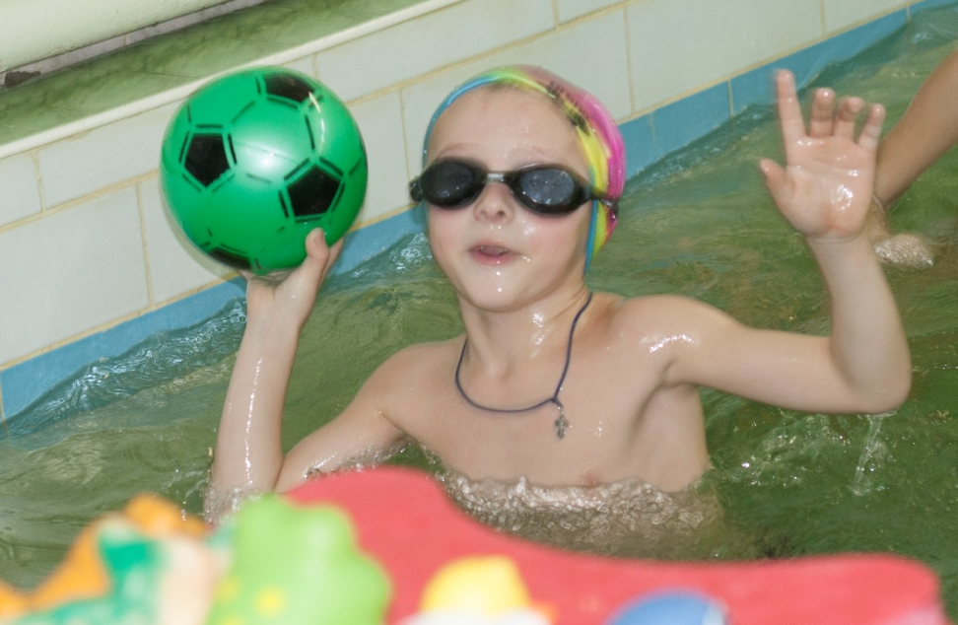

Цель: Обучить броску мяча через сетку по правилам игры
волейбол, развить точность, ловкость и чувство
сотрудничества
Материалы: волейбольная сетка, мячи
диаметром 25см.

Баскетбольное кольцо
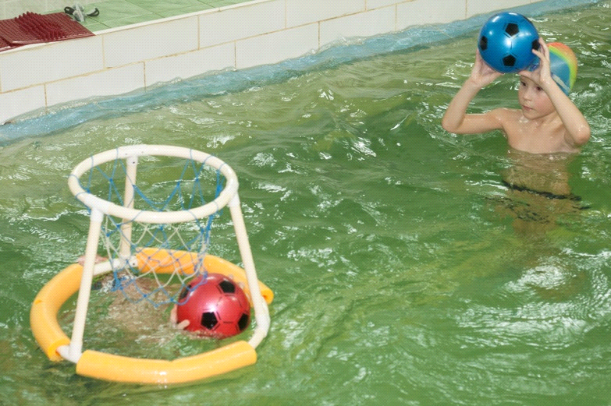
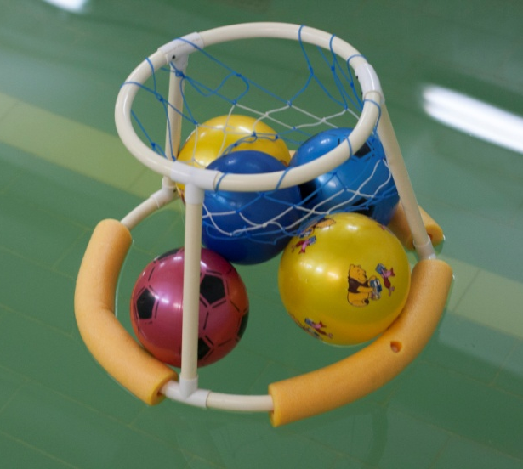

Цель: Развить глазомер, координацию движений,
ловкость, внимание.
Материал: Мячи диаметром 25 см,
баскетбольное кольцо для бассейна.

Массажная дорожка

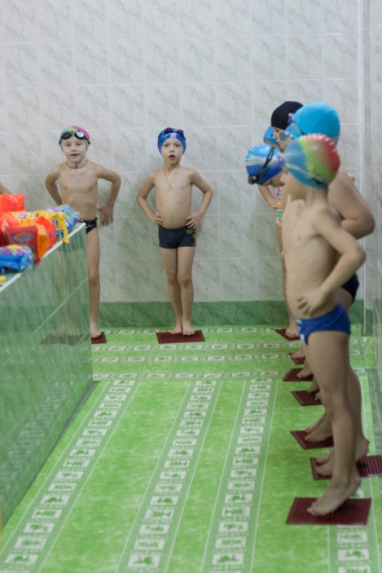 | Цель: Укреплять мышцы стопы, развивать  координацию движений  Материалы: Резиновые массажные коврики

Обручи-ориентиры
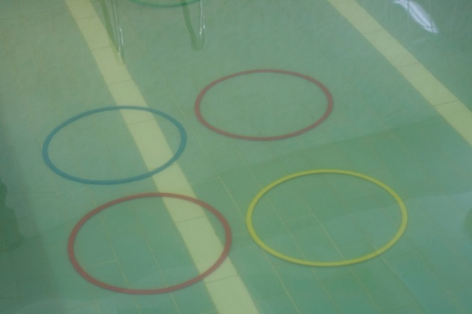

Цель: Развивать умение ориентироваться в
водной среде и быстроту движений
Материалы: плоские обручи- ориентиры

Опора у бортика

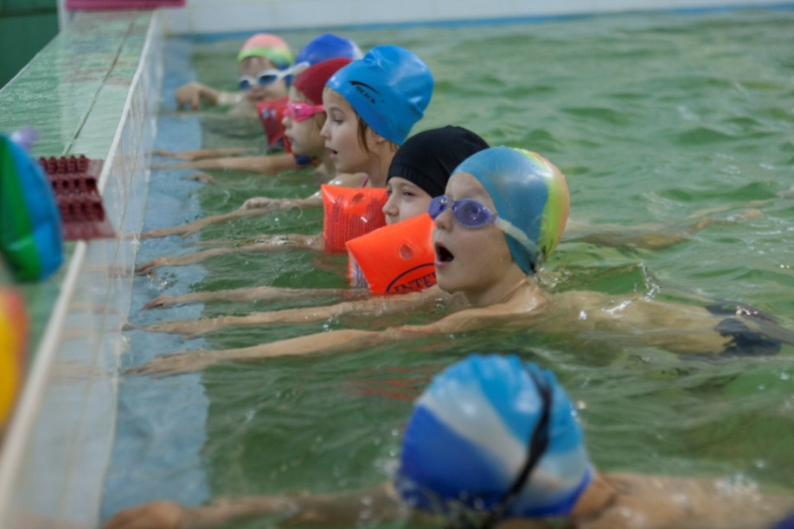
Цель: Закрепить навык погружения в воду с задержкой
дыхания, воспитывать волевые качества
Материалы: опора у бортика

Веселые мячики
Цель: закрепить навык скоординированной
работы ног с опорой, развивать ловкость движений
Материалы: Мячи диаметром 25 см

